TABELA PRODUTO
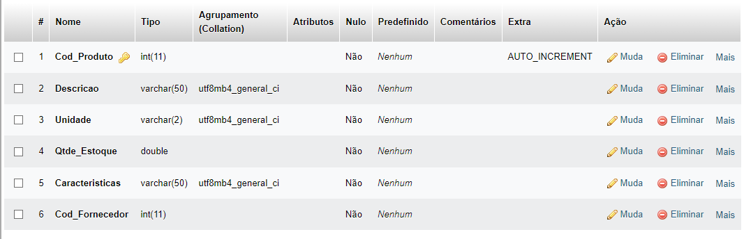

TABELA FORNECEDOR

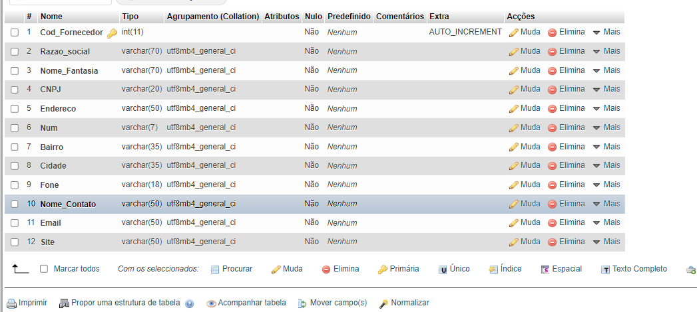

MER

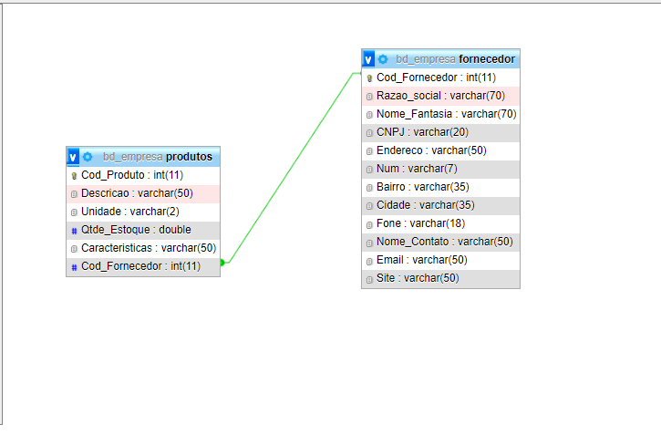

COLOCANDO DADOS NA TABELA

TABELA PRODUTO
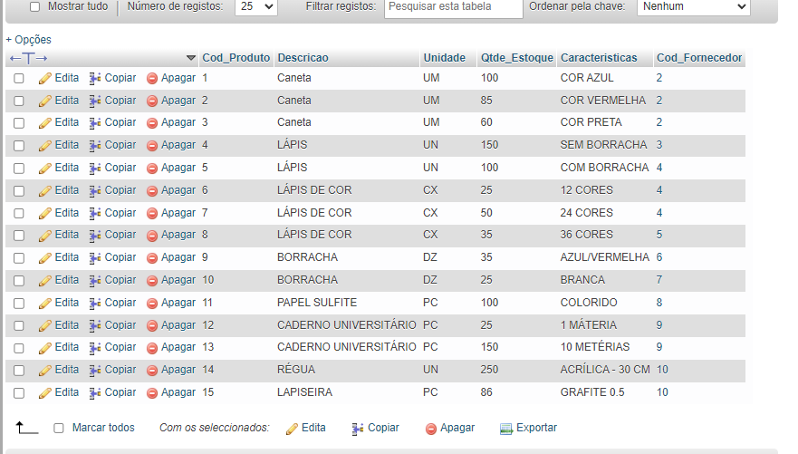

TABELA FORNECEDOR
